Опыты с детьми со снегом и льдом для родителей.
- Принесите после прогулки с ребенком домой две сосульки.
Налейте в одну емкость горячую воду, а в другую холодную воду. Дайте ребенку на ощупь определить где холодная, где горячая вода.
Затем положите в горячую и холодную воду по одной примерно одинаковой сосульке. Понаблюдайте с ребенком в какой воде сосулька растаяла быстрее.
- Во время прогулки попросите ребенка в ведерко набрать снег, принести его домой. А через некоторое время вместе с ребенком загляните в ведерко со снегом. Спросите ребенка, что он там увидел? Что стало со снегом? Во что он превратился?
- Налейте в любую небольшую форму воду. Поставьте ее в морозильную камеру. Через несколько часов достаньте. Спросите у ребенка во что превратилась вода?
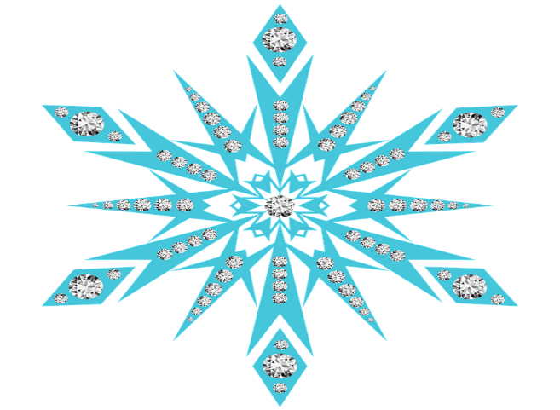

Наблюдения в природе для родителей.
«Наблюдение за снегом».
Выйдите с ребенком на прогулку, в безветренную снежную погоду. Обратите внимание ребенка на снежинки которые летят с неба. Спросите какого цвета снежинки? Сколько снежинок? Расскажите стихотворение.
Белые снежинки летят кружатся
И на землю тихо падают ложатся.
Попросите ребенка поймать снежинки на варежку, рассмотреть какой у них красивый узор. Обратить внимание на то что узоры все разные. Попросите ребенка снять варежку и поймать снежинки на голую ладушку. Спросите у ребенка о том что стало со снежинками во что они превратились.
- «Наблюдение за птицами.»
Попросите папу сделать кормушку для птиц. На прогулке повесьте ее на дерево. Выносите на каждую прогулку с ребенком хлебные крошки, насыпайте их в кормушку.
Понаблюдайте с ребенком за птицами которые будут прилетать на кормушку. Большие они или маленькие, какого цвета оперение, какого размера клюв, крылья. Как они клюют хлебные крошки? Кто-то сидит на кормушке и клюет, кто то схватил хлебный мякиш и улетел, сел неподалеку на веточку, держит лапками и клюет. Кто- то поссорился, и отбирает у другого хлебушек. А вот это наелся и сидит «пьет» снег с веточек своим клювом».
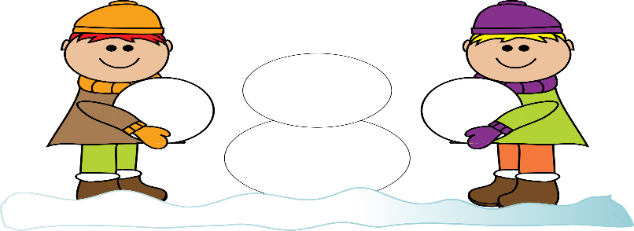
- «Наблюдение за детьми, которые играют со снегом».
В теплую погоду, после обильного снегопада понаблюдайте с ребенком как дети играют со снегом. Скатывают
из него разного размера шары, и лепят различные фигуры: снежную бабу, фигурки различных животных, строят крепости, снежные горки. Кто- то играет в снежки. Покажите ребенку как можно слепить снежок. А потом катая его по снегу, налепить на него еще много снега и скатать большой снежный шар. По желанию ребенка слепите с ним снеговика или какую-нибудь снежную фигуру. Может вам удастся понаблюдать как строят снежную горку, а потом заливают ее водой. Объясните, что сразу на такую горку залазить нельзя, она сломается. А вот на следующий день когда вода замерзнет и превратится в лед, горка станет крепкая и тогда на ней можно будет кататься и она уже не сломается.

Игры для родителей «По дороге в детский сад».
- «Игра в следочки»
Когда только что выпал снежок поиграйте с ребенком в игру «Следы на снегу». Наступите на снег, а затем поднимите ногу и обратите внимание ребенка на то что на снегу отпечатался след от ваших сапог. Рассмотрите его с ребенком. Вот каблук, а вот узор отпечатался, который у вас на сапоге. Попросите ребенка потоптаться по снегу и сделать свои следы на снегу. Рассмотрите их. Сравните с вашими следами. У ребенка маленькие следочки, а у вас большие. Если вы поиграете с ребенком в «Следочки» несколько раз, ребенок запомнит как выглядят ваши следы и его. И из всех других следов будет находить свои и ваши, когда, например, будете с ним возвращаться домой из сада.
- «Покажи где находится».
Вы идете с ребенком, или катите его на санках, называете ему те или иные объекты, и просите его показать где они находятся. Например: «Покажи где луна?, где деревянный домик, где кошка идет, где дядя, где машина, где магазин и т.д.»
- «Кто как идет».
Идя по дороге в детский сад с ребенком. Можно предложить ребенку, поиграть в игру кто как идет? Вы говорите ребенку сейчас я превращу тебя в мишку. Раз два три ну ка мишенька иди? И предлагаете ребенку идти вперевалочку, как медведь. А затем в зайку, в лисичку, в мышку и т. д.
- «Поехали на машине в детский сад».
Можно предложить ребенку сесть на машину, взять руль и поехать. По пути сворачивать на лево на право, притормаживать, увеличивать скорость, заправлять бензин, при этом гудеть, сигналить и т.д.

